**白河國中學生利用Google教育帳號登入Google Classroom**

一、打開瀏覽器進入Google首頁，點選右上角登入

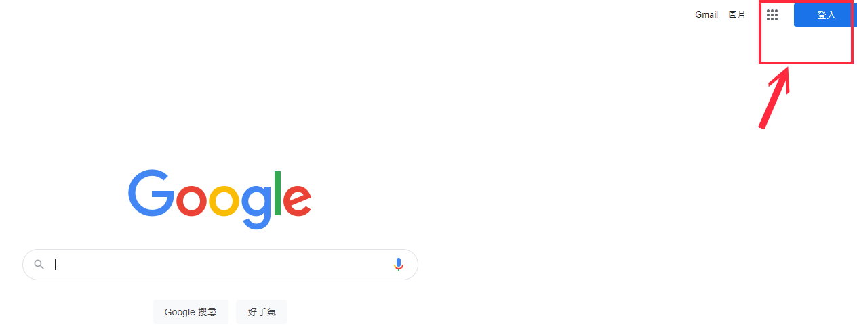

二、輸入你的Google教育帳號  
學校同學的帳號格式大致上有兩種 : (裡面的xxx代表數字，應為你的OpenID)

[第一種為stxxxxxxx@go.edu.tw](mailto:第一種為stxxxxxxx@go.edu.tw)

[第二種為stxxxxxxx.tn@go.edu.tw](mailto:第二種為stxxxxxxx.tn@go.edu.tw)

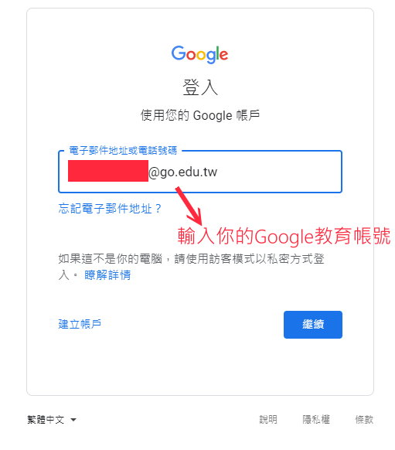  
三、接著點選『使用縣市帳號登入』、再選擇『台南市』，然後會跳到OpenID認證畫面，這時再輸入你的OpenID認證一次(八九年級同學密碼多為ab123456):

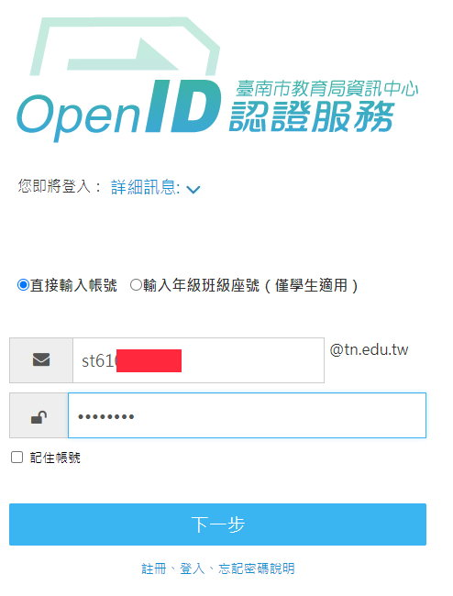

四、成功登入後，會回到Google首頁，右上角會出現你登入的名字

接著點選右上角的Google應用程式(九個小點)

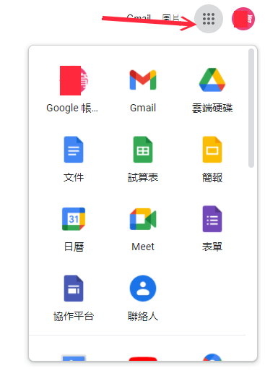  
應用程式拉到最下面，點選Classroom圖示

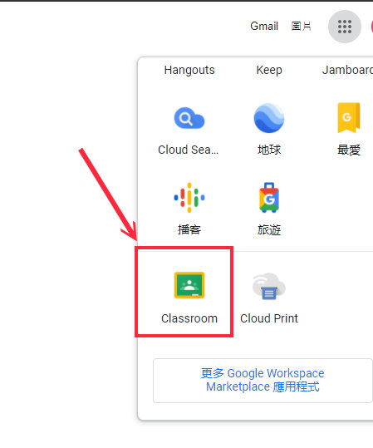

五、選擇『我是學生』，接著會出現你的班級，點選『加入』，完成！

